Решим уравнение :

Находим дискриминант.

Дискриминант положителен, значит уравнение имеет два корня.

;,значит
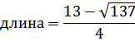
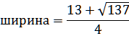
находим периметр
Р==
==
===

